Міністерство освіти і науки України

Національний технічний університет України

“Київський політехнічний інститут”

Кафедра АСОІУ

ЗВІТ

про виконання лабораторної роботи № 2

з дисципліни

“Основи програмування”

Тема: ОРГАНІЗАЦІЯ РОЗГАЛУЖЕНИХ ПРОЦЕСІВ

Прийняв: Лебедь С.О. Виконав:

студент 1-го курсу

гр. ІП-92 ФІОТ

Боровик Антон

Олександрович

Київ 2019

***Мета роботи*** – опанувати прийоми програмування розгалужених обчислювальних процесів.

**Завдання4:** 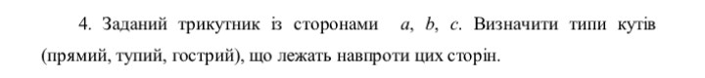

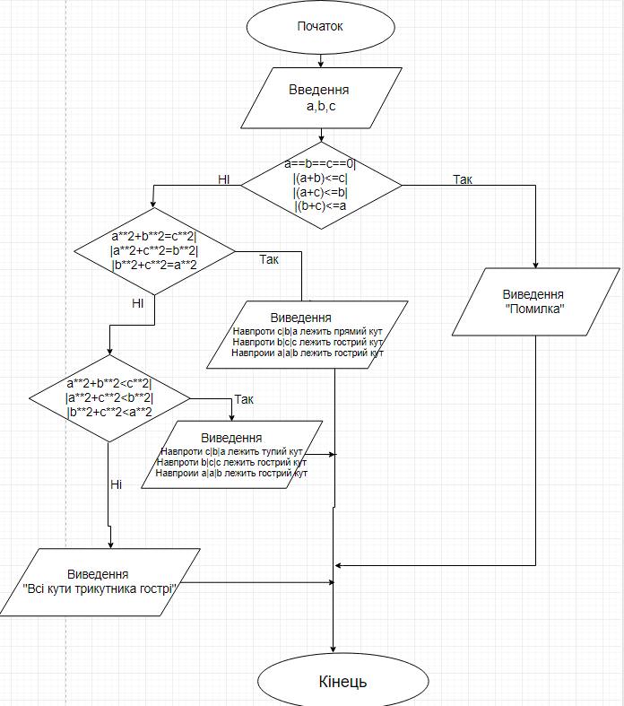**Блок-схема:**

**Блок-схема(вар.2):**

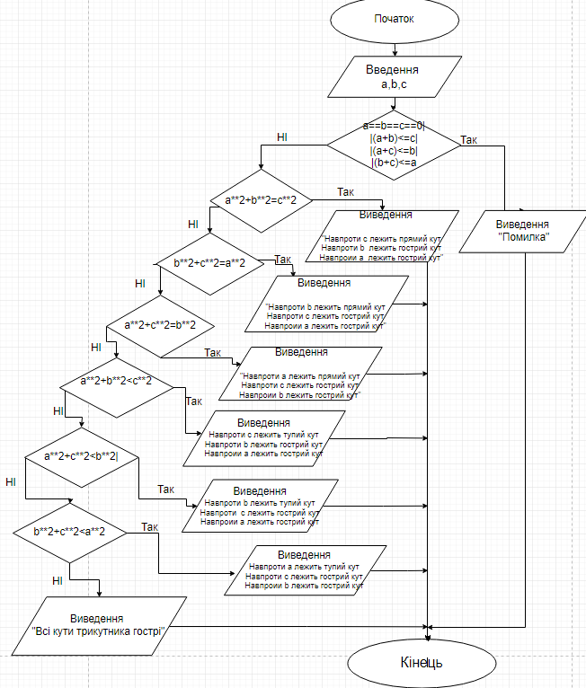

**Код:**

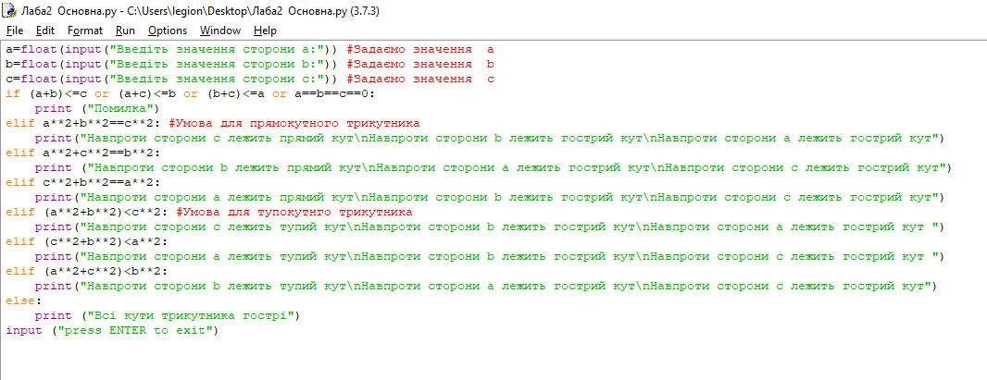

**Результат:** 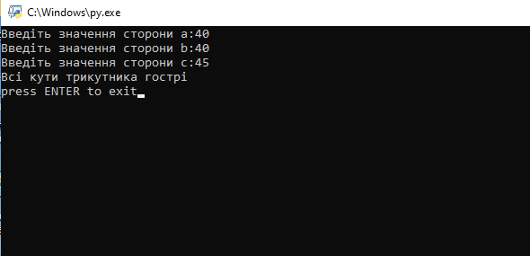

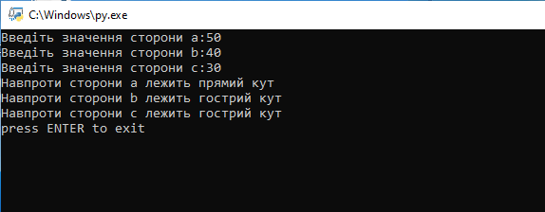

**Висновок :**

Як підсумок, хочу сказати , що після виконання даної лабораторної роботи я опанував прийоми програмування розгалужених обчислювальних процесів.

<https://github.com/vorlodka/->